Příloha č. 1 Výzvy k podání nabídky na veřejnou zakázku v dynamickém nákupním systému: Dynamický nákupní systém na reklamní předměty pro Jihomoravský kraj – TECHNICKÉ PODMÍNKY

Obecný popis

Dodavatel je povinen dodržet níže uvedené požadované minimální technické parametry jednotlivých druhů textilu, které budou sloužit jako reklamní předměty Jihomoravského kraje.
Veškerý textil bude opatřen logem Jihomoravského kraje pomocí technologie sítotisk. Opatření textilií logem je součástí této veřejné zakázky.

Potisk textilu

Ekologický sítotisk barvami certifikovanými standardem GOTS (Global Organic Textile Standard):
- certifikované ekologicky šetrné tiskařské textilní barvy na vodní bázi
- barvy nezanechávají enviromentální stopu, neobsahují škodlivé nebo toxické chemikálie, na textilu jsou pružné, na omak hladké

Při potisku všech reklamních předmětů je nutné dodržet zásady Manuálu jednotného vizuálního stylu Jihomoravského kraje, především barevnost a užití logotypu. Náhled, umístění, barevnost a velikost loga jsou uvedeny jednotlivě u každého předmětu.

Odkaz na loga:
Manuál JVS JMK http://www.kr-jihomoravsky.cz/Default.aspx?ID=2650&TypeID=2

Korektury a vzorky

Před potiskem jednotlivých předmětů zašle vybraný dodavatel kontaktní osobě zadavatele e-mailem grafické náhledy ke korektuře. Po schválení grafických náhledů budou dodavatelem zhotoveny vzorky jednotlivých předmětů s potiskem, které budou zaslány zadavateli k odsouhlasení. Po jejich schválení bude zadána konečná výroba všech předmětů.

Specifikace reklamních předmětů

Reklamní předmět č. 1: Látková taška Počet kusů: 2000

Popis: látková taška s dlouhými uchy, vhodná k nošení přes rameno, rozměr 40-50 cm x 35-45 cm, délka držadla 70-80 cm, materiál 100% bavlna, gramáž minimálně 140 g/m²

Barevnost tašky: 1000 x modrá, royal blue – co nejbližší Pantone Blue 2728 C
1000 x světle béžová/přírodní

zadavatel si v návaznosti na vyhodnocení vzorků vyhrazuje právo odebrat pouze jedno z uvedených barevných provedení při zachování plného počtu 2000 ks

Potisk: jednostranný 2 barvy
ekologický tisk GOTS certifikovanými barvami
1 grafika
modrá taška:
logo 2B, Pantone 1787C + bílá, délka 12 cm
„m“ prodloužené 1B, Pantone 1787C, šířka 12 cm, výška 25 cm

béžová taška:
logo 2B, Pantone Blue 2728C + Pantone 1787C, délka 12 cm
„m“ prodloužené 1B, Pantone 1787C, šířka 12 cm, výška 25 cm

Orientační náhled tašky:
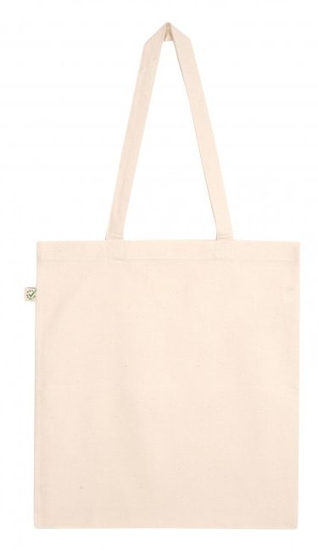
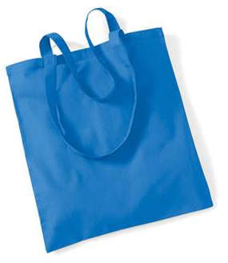

Náhled potisku:
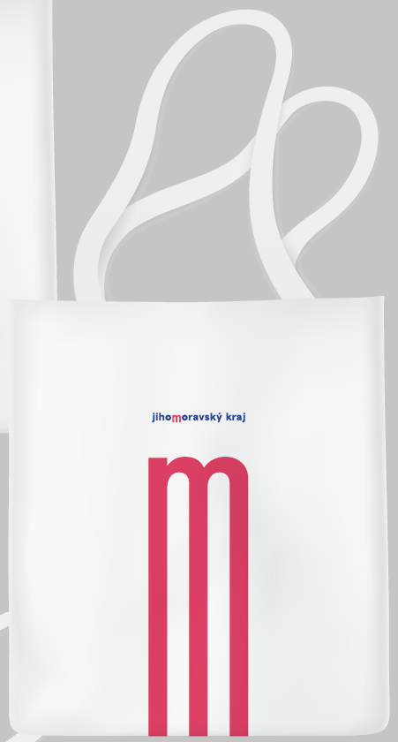
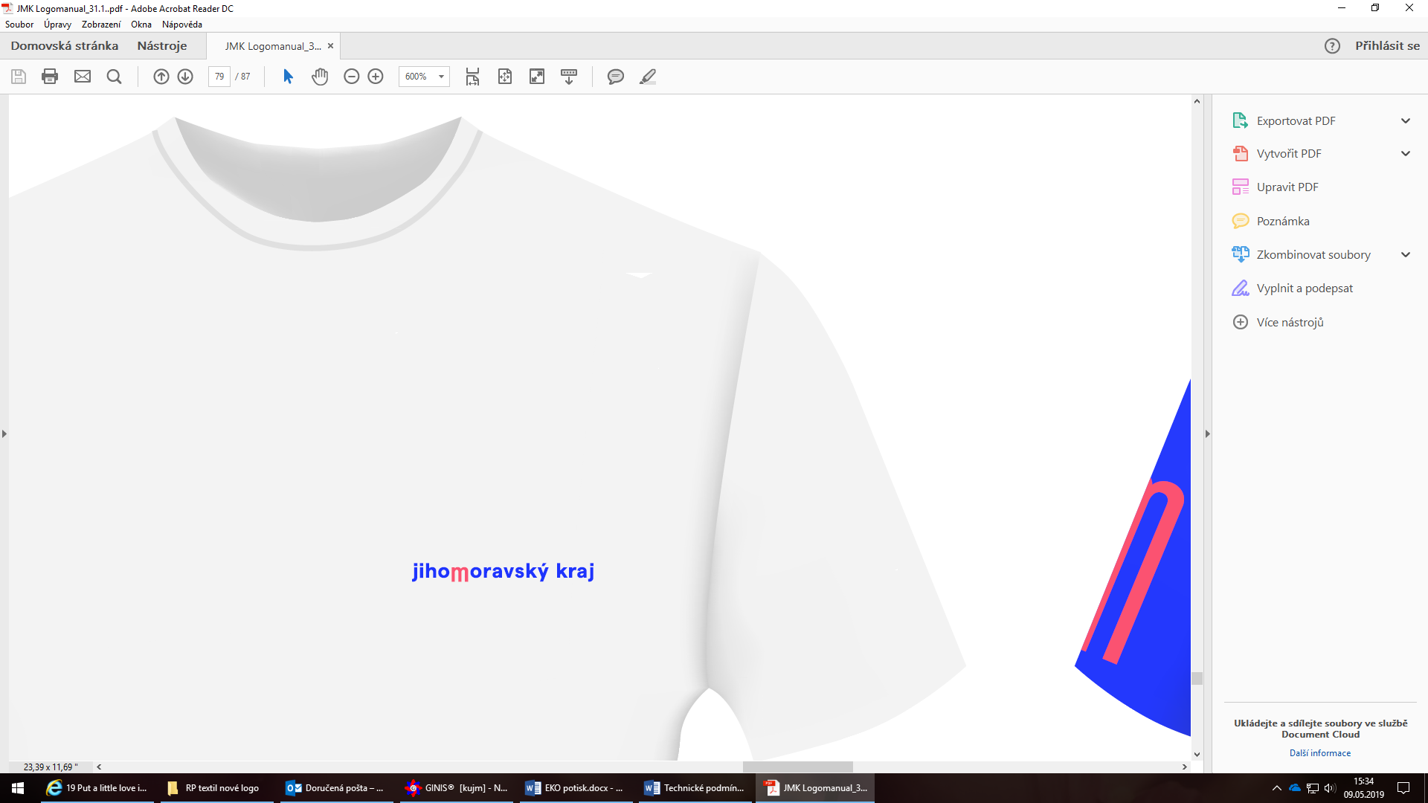
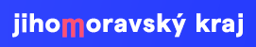

Reklamní předmět č. 2: Zástěra Počet kusů: 500

Popis: bavlněná kuchyňská zástěra dlouhá, s laclem, univerzální střih a velikost, provedení bez kapsy, možnost nastavení pásku za krkem, rozměr 70-80 cm x 80-90 cm, gramáž minimálně 195 g/m², údržba praním na 60 °C v automatické pračce

Barevnost zástěry: 250 x modrá – co nejbližší Pantone Blue 2728 C (royal blue…)
250 x červená – co nejbližší Pantone 1787 C (coral red…)

zadavatel si v návaznosti na vyhodnocení vzorků vyhrazuje právo odebrat pouze jedno z uvedených barevných provedení při zachování plného počtu 500 ks

Potisk: jednostranný 2 barvy
ekologický tisk GOTS certifikovanými barvami
2 různé grafiky s různým textem
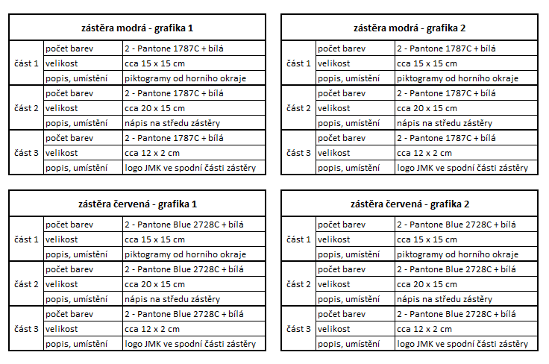

Orientační náhled zástěry:
